**Chapter 6. Labels and Annotations 標籤&註解**

當 [Pod](https://kubernetes.io/docs/concepts/workloads/pods/pod/) 數量越來越多時，管理的維度也會逐漸複雜，譬如如何將 Pod 在不同地區上部署，不同層級的 Pod 如何分開管理，如何決定哪個類型的 Pod，部署在相對應的 [Node](https://kubernetes.io/docs/concepts/architecture/nodes/)上，都是我們在實際場景上需要考量的部分。而 Kubernetes 提供了我們 [Labels](https://kubernetes.io/docs/concepts/overview/working-with-objects/labels/) 這個元件，讓我們能對每個不同屬性的 [Pod](https://kubernetes.io/docs/concepts/workloads/pods/pod/) 都能貼上屬於他們自己的標籤、且將有不同種類的標籤 [Pod](https://kubernetes.io/docs/concepts/workloads/pods/pod/) 做分群管理。

**What is Label?**

Labels are **key**/**value** pairs that can be attached to Kubernetes objects such as Pods and ReplicaSets.

Label keys can be broken down into two parts: an optional prefix and a name, separated by a slash.

Labels就是**一對具有辨識度的key/value**。以下面為例：

* "release" : "stable"，"release" : "qa"
* "enviroment": "dev"，"enviroment": "production"
* "tier": "backend", "tier": "frontend"
* "department": "enginnerting", "department": "marketing", "department": "finance"

若Kubernetes Cluster中的 Pod 物件帶有標籤，由上面幾個 labels 我們可以清楚知道，他們的功用是什麼、層級是什麼，他們服務的對象是哪些部門的人。[Labels](https://kubernetes.io/docs/concepts/overview/working-with-objects/labels/" \t "_blank) 有以下幾個特點：

* 每個物件可以同時擁有許多個labels(multiple labels)
* 可以透過 [Selector](https://kubernetes.io/docs/concepts/overview/working-with-objects/labels/)，幫我們縮小要尋找的物件。
* 目前 API 提供不再只是一個 **key對應一個value(Equality-based requirement)的關係**，我們也可以使用 [matchExpressions](https://kubernetes.io/docs/concepts/overview/working-with-objects/labels/" \t "_blank) 來設定更有彈性的Labels。

Label key的组成：(optional) prefix + name

* Name不得超过63個字元，起始必須是字母(不限大小寫)或數字，字元之間可以使用破折號(-) 下劃線(\_) 點(.)。
* 可以使用前缀prefix，使用/分隔，前缀必须是DNS子網域，不得超过253個字元

Label value的组成：

* 不得超过63個字元，規範與key相同。

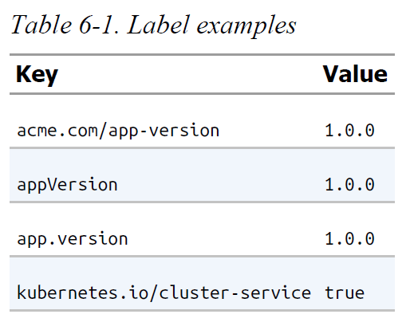

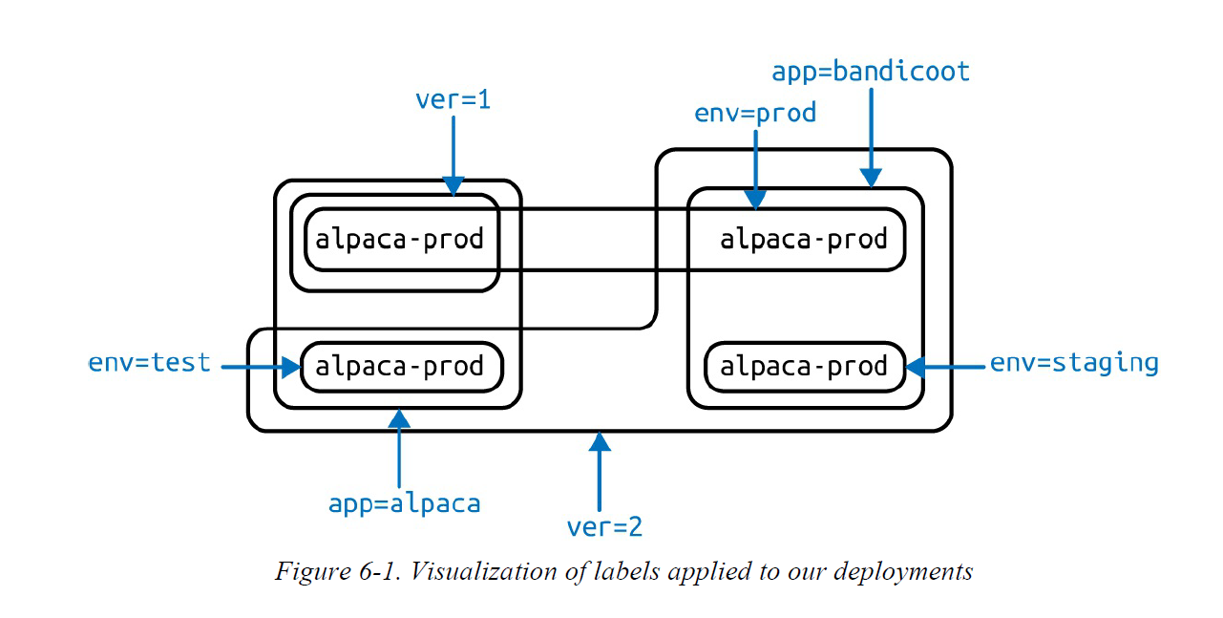

**What is Annotations?**

While labels are used to identify and group objects, annotations are used to provide extra information about where an object came from, how to use it, or policy around that object.

然而，如果是**沒有識別用途的標籤**，Kubernetes 也提供了我們一個 [Annotations](https://kubernetes.io/docs/concepts/overview/working-with-objects/annotations/) 元件。以 Pod 為例，我們可以在Pod的 [Annotations](https://kubernetes.io/docs/concepts/overview/working-with-objects/annotations/) 紀錄該 Pod的發行時間，發行版本，聯絡人email等。[Annotations](https://kubernetes.io/docs/concepts/overview/working-with-objects/annotations/) 主要是方便開發者、以及系統管理者管理上的方便，不會直接被 Kubernetes使用。

Reference:

<https://kubernetes.io/docs/concepts/overview/working-with-objects/labels/>

<https://jimmysong.io/kubernetes-handbook/concepts/annotation.html>

<https://ithelp.ithome.com.tw/articles/10194613>